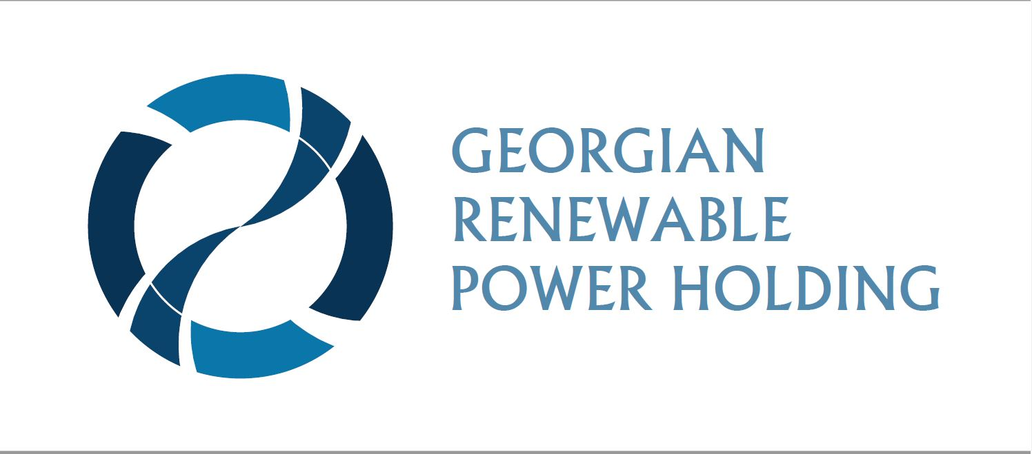

სატენდერო დოკუმენტი
შპს „სვანეთი ჰიდროს” წყალმიმღების
სარეაბილიტაციო სამუშაოები

ოქტომბერი, 2026

Contents
1. შესავალი 3
2. შესყიდვის ობიექტის/მომსახურების აღწერა (ტექნიკური დავალება), შესყიდვის ობიექტის რაოდენობა/მოცულობა 3
3. განფასება 3
4. მომსახურების (ხელშეკრულების) ვადა და მომსახურების გარანტია 4
5. მოთხოვნა პრეტენდენტის გამოცდილების შესახებ 4
6. ანგარიშსწორების პირობები 5
7. პრეტენდენტის მიერ ელექტრონულ ტენდერში ასატვირთი/წარმოსადგენი მონაცემები: 5
8. ხელშეკრულების გაფორმება 6
9. სხვა მოთხოვნა 6
10. ინფორმაცია ელექტრონულ ტენდერში მონაწილეთათვის 7

1. შესავალი
შპს „სვანეთი ჰიდრო (ს/ნ 405021275) აცხადებს ელექტრონულ ტენდერს მესტიაჭალა 2 ჰესის წყალმიმღების სარეაბილიტაციო სამუშაოების მომსახურებაზე.

2. შესყიდვის ობიექტის/მომსახურების აღწერა (ტექნიკური დავალება), შესყიდვის ობიექტის რაოდენობა/მოცულობა

მესტიის მუნიციპალიტეტში, შპს „სვანეთი ჰიდროს“ წყალმიმღების სარეაბილიტაციო სამუშაოების დეტალები აღწერილია ფაილში დანართი N1 - ტექნიკური დავალება.

სატენდერო პაკეტი მოიცავს შემდეგ დოკუმენტებს:
- სატენდერო დოკუმენტი;
- დანართი N1 - ტექნიკური დავალება;
- დანართი N2 - კონტრაქტორთა მართვის გეგმა; კომპანიის გარემოს დაცვის, სოციალური, ჯანმრთელობის და უსაფრთხოების პოლიტიკას;

3. განფასება
პრეტენდენტმა განფასება უნდა წარმოადგინოს დანართი N1 - ტექნიკურ დავალებაში მოცემული ინფორმაციის შესაბამისად ექსელის ფაილით და ხელმოწერილ დამოწმებულ პდფ ფორმატით. ფასები წარმოდგენილი უნდა იყოს ლარში დამატებითი ღირებულების და საქართველოს კანონმდებლობით დადგენილი გადასახადების ჩათვლით. ხარჯთაღრიცხვა წარმოდგენილი უნდა იყოს დეტალურად საჭირო მასალების და ტექნიკის რაოდენობების შესაბამისად.

4. მომსახურების (ხელშეკრულების) ვადა და მომსახურების გარანტია
ქვესადგურის სარეაბილიტაციო სამუშაოების შესრულების ვადა - 1 თვე. ასევე განვიხილავთ თქვენს მოწოდებულ ვადებსაც, წარმოდგენილი უნდა იქნას შესაბამისი გრაფიკი.
ყოველ დაგვიანებულ დღეზე პრეტენდენტი დაჯარიმდება ღირებულების 0.2%-ით.
კონტრაქტორმა უნდა უზრუნველყოს შესრულებულ სამუშაოებზე არანაკლებ 2 წლიანი გარანტია;

5. მოთხოვნა პრეტენდენტის გამოცდილების შესახებ

პრეტენდენტს უკანასკნელი 3 წლის განმავლობაში უნდა გააჩნდეს შესყიდვის ობიექტით განსაზღვრული ანალოგიური სამუშაოების შესრულების გამოცდილება, რაზეც უნდა წარმოადგინოს შესაბამისი დამადასტურებელი დოკუმენტები: ხელშეკრულებ(ებ)ა და ამავე ხელშეკრულებ(ებ)ის შესრულების დამადასტურებელი დოკუმენტ(ებ)ი ან/და აღნიშნული დოკუმენტაციის შესახებ მითითება სახელმწიფო შესყიდვების სააგენტოს ერთიანი ელექტრონული სისტემის შესაბამის შესყიდვის ნომრებზე (მაგ: NAT/CMR/SPA და ა.შ).

პრეტენდენტების მიერ წარდგენილი სატენდერო წინადადება უნდა მოიცავდეს შემდეგ მონაცემებს:
ზოგადი ინფორმაცია კომპანიის შესახებ - კომპანიის ზოგადი აღწერა, თანამშრომლების რაოდენობა, პროექტის შესრულებაში ჩართული თანამშრომლების რაოდენობა და კვალიფიკაციის შესახებ დამატებითი ინფორმაციის წარმოდგენა, მოთხოვნის მიხედვით;

გამოცდილება:
ა) შესრულებული სამუშაოების ზოგადი ჩამონათვალი: ბოლო 3 წლის მანძილზე მსგავსი პროექტების ჩამონათვალი (დასრულებული და მიმდინარე);
ბ) სარეკომენდაციო წერილი - მინიმუმ 3 (მოთხოვნის საფუძველზე);
გ) შემოთავაზებული ქვე-კონტრაქტორები (არსებობის შემთხვევაში) - კომპანიის დასახელება და ინფორმაცია, სამუშაო მოცულობა/აღწერა, რომელსაც ქვე-კონტრაქტორი შეასრულებს.

6. ანგარიშსწორების პირობები

ანგარიშსწორება მოხდება კონსიგნაციის წესით, უნაღდო ანგარიშსწორებით მომსახურების მიღებიდან და შესაბამისი მიღება-ჩაბარების აქტის გაფორმებიდან ან/და სასაქონლო ზედნადების დადასტურებიდან 30 (ოცდაათი) კალენდარული დღის განმავლობაში.
განიხილება თქვენი შემოთავაზებული გადახდის პირობაც.

7. პრეტენდენტის მიერ ელექტრონულ ტენდერში ასატვირთი/წარმოსადგენი მონაცემები:

7.1. ფასების ცხრილი ექსელის ფაილის სახით და ხელმოწერილ pdf. დამოწმებულ ფორმატში;
7.2. გამოცდილების დამადასტურებელი დოკუმენტები მე-5 პუნქტის შესაბამისად;
7.3. მომსახურების ვადა (გრაფიკი);
7.4. ამონაწერი მეწარმეთა და არასამეწარმეო (არაკომერციული) იურიდიული პირების რეესტრიდან, რომელიც გაცემული უნდა იყოს წინამდებარე ელექტრონული ტენდერის გამოცხადების შემდეგ;
7.5. ტენდერზე თანდართული ხელმოწერილი „კონტრაქტორის განაცხადი“;
7.6. თანხმობა წინამდებარე სატენდერო პირობებზე, რომლის დასადასტურებლად წარმოდგენილ უნდა იქნას ხელმოწერილი სატენდერო განაცხადი.

ყურადღება: პრეტენდენტის მიერ მე-7 პუნქტში მოცემული დოკუმენტების არასრულყოფილად წარმოდგენის შემთხვევაში, სატენდერო წინადადება არ განიხილება!
წინადადების მიწოდების საბოლოო ვადაა - 2026 წლის 27 ოქტომბერი, 17:00 საათი.
წინადადების წარმოდგენის ფორმა: ქართულ ენაზე, ელექტრონული ფორმით.
შემოთავაზება უნდა გამოიგზავნოს მეილზე: nmurachashvili@grpc.ge
შენიშვნა:
1) ელექტრონულ ტენდერში ატვირთული პრეტენდენტის მიერ შექმნილი ყველა დოკუმენტი ან/და ინფორმაცია ხელმოწერილი უნდა იყოს უფლებამოსილი პირის მიერ (საჭიროების შემთხვევაში ატვირთული უნდა იქნეს შესაბამისი მინდობილობა);
2) პრეტენდენტის მიერ შექმნილი ყველა დოკუმენტი ან/და ინფორმაცია სასურველია დადასტურებულ იქნას უფლებამოსილი პირის ელექტრონული ხელმოწერით ან კომპანიის ელექტრონული შტამპით.

8. ხელშეკრულების გაფორმება
გამარჯვებულ კომპანიასთან გაფორმდება ხელშეკრულება სატენდერო პირობების შესაბამისად.

9. სხვა მოთხოვნა
9.1 წინადადების წარდგენის მომენტისთვის პრეტენდენტი არ უნდა იყოს:
- გაკოტრების პროცესში;
- ლიკვიდაციის პროცესში;
- საქმიანობის დროებით შეჩერების მდგომარეობაში.
9.2 ფასების წარმოდგენა დასაშვებია მხოლოდ საქართველოს ეროვნულ ვალუტაში (ლარი). ფასები უნდა მოიცავდეს ამ ტენდერით გათვალისწინებულ ყველა ხარჯსა და კანონით გათვალისწინებულ გადასახადებს (მათ შორის დღგ-ს).
9.3 პრეტენდენტის მიერ წარმოდგენილი წინადადება ძალაში უნდა იყოს წინადადებების მიღების თარიღიდან 30 (ოცდაათი) კალენდარული დღის განმავლობაში.
9.4 შემსყიდველი უფლებას იტოვებს თვითონ განსაზღვროს ტენდერის დასრულების ვადა, შეცვალოს ტენდერის პირობები, რასაც დროულად აცნობებს ტენდერის მონაწილეებს, ან შეწყვიტოს ტენდერი მისი მიმდინარეობის ნებმისმიერ ეტაპზე.
შემსყიდველი გამარჯვებულ მიმწოდებელს გამოავლენს სატენდერო კომისიაზე და გადაწყვეტილებას აცნობებს ყველა მონაწილე კომპანიას. შემსყიდველი არ არის ვალდებული მონაწილე კომპანიას მისცეს სიტყვიერი ან წერილობით ახსნა-განმარტება კონსკურსთან დაკავშირებულ ნებისმიერ გადაწყვეტილებაზე.

შემსყიდველი იტოვებს უფლებას გადაამოწმოს პრეტენდენტებისგან მიღებული ნებისმიერი სახის ინფორმაცია, ასევე მოიძიოს ინფორმაცია პრეტენდენტი კომპანიის ან მისი საქმიანობის შესახებ. იმ შემთხვევაში, თუ დადასტურდება, რომ პრეტენდენტის მხრიდან მოწოდებული ინფორმაცია არ შეესაბამება სინამდვილეს ან გაყალბებულია, პრეტენდენტი იქნება დისკვალიფიცირებული.

შენიშვნა: ნებისმიერი სხვა ინფორმაცია, მოპოვებული სხვა გზით არ იქნება ოფიციალური და არ წარმოშობს არავითარ ვალდებულებას შემსყიდველის მხრიდან.

10. ინფორმაცია ელექტრონულ ტენდერში მონაწილეთათვის
10.1 ნებისმიერი შეკითხვა ტენდერის მიმდინარეობის პროცესში უნდა იყოს წერილობითი და გამოყენებულ იქნას ქვევით მოცემული საკონტაქტო მეილი: nmurachashvili@grpc.ge.
10.2 პრეტენდენტმა სატენდერო შემოთავაზება უნდა გამოაგზავნოს მეილზე: nmurachashvili@grpc.ge

საკონტაქტო ინფორმაცია:
ტექნიკური დეპარტამენტის წარმომადგენელი:
საკონტაქტო პირი: ლუკა ჯანიაშვილი
ტელ: 599 051 516

შესყიდვების დეპარტამენტის წარმომადგენელი:

საკონტაქტო პირი: ნინო მურაჩაშვილი
ელ. ფოსტა: nmurachashvili@grpc.ge
ტელ: 577 35 00 96

გავეცანი

/მონაწილე კომპანიის უფლებამოსილი პირის ხელმოწერა/

შენიშვნა: თუ წინამდებარე მოწვევა გაგზავნილია ელექტრონული ფოსტით მონაწილე კომპანიასთან, მონაწილემ, მისი კონკურსში მონაწილეობის შესახებ თანხმობა და წინამდებარე დოკუმენტის გაცნობის დასტური უნდა გამოაგზავნოს ელექტრონული ფოსტით.

